學測英文／五大類型一一破解 作文練手感穩住就贏
2021-01-12 15:01 聯合報 / 記者陳宛茜／台北即時報導
12.8萬人報名的大學學測將在22、23日登場，聯合報即起連續五天在聯合新聞網推出考前衝刺系列報導，邀請高中、補教名師分析命題趨勢、必考單元、應考及答題策略，包括如何迎戰素養化考題、預測可能入題的時事等，助考生拿高分。
明年起學測將改成強調素養的新型態學測，考試範圍也改變。今年是舊制學測最後一年，讓考生備感壓力。新北市立中和高中英文老師郭慧敏表示，英文本來就是素養題，是所有科目中壓力最小的，最後兩周考生「穩住就贏」。補教英文老師齊斌建議考生，把將近10年的考古題考題拿出來練習，但重點是了解出題方向，而不是背答案；並複習過去學到的詞彙本、文法統整等，並徹底弄懂。

●學測考題五大類型一一破解
英文學測主要有五種類型:詞彙題、綜合測驗與文意選填、閱讀測驗、中譯英、英文作文，齊斌針對五大題型對症下藥，一一破解。
1.詞彙題：齊斌指出，詞彙考題都是考對句意「情境的理解」，考生複習詞彙時，一定要搭配看例句，順便複習相關搭配的用法。考試的時候，一定要能抓出上下文的關鍵，學會掌握「情境」、尋找關鍵詞彙，然後選出答案。
2.綜合測驗與文意選填：綜合測驗與文意選填2部分，都是英文中所謂的克漏字測驗。齊斌表示，考生應考時多注意看空格的前後，因爲題目及選項間都有規則可循，詞彙的詞性、搭配用語、慣用句型等，必須從上下文中來瞭解各種文法與字詞的用法。他觀察，許多考生選克漏字常因「順眼」選，反而中了陷阱，務必注意文法。
3.閱讀測驗：齊斌表示，文章篇數約4篇，文章主題涵蓋各個學科、甚至還有時事。閱讀測驗的文章都很長，考的是考生運用語言的能力，要能抓住文章重點及脈絡，即使不太了解部分的單字或句子，也可從上下文來推測。 因此，考生要學會掌握文章的主旨與重要細節、並能正確判斷問題題型。
4.中譯英：齊斌觀察，近年來每句都有一個主要句型，另外配合詞彙與片語。因此，考生要掌握重要的句型，並適切使用詞彙片語。
5.英文作文：齊斌表示，學測英文作文占20分，是決定能否奪得高分的關鍵。他認為英文作文拿高分訣竅是主題明確，且馬上破題切入較好。此外要言之有物，內容要有邏輯。他建議考生，看到題目可花5到10分鐘構思一下文章的主題，並想一想會用到那些關鍵字，寫作文時可更順利，也比較有邏輯。考前可參考大考中心公布的範文，背五到六個作文可以表達的句子。
他表示，作文不管是考圖、書信或主題式作文，同學必須有想像力、填入細節才會得高分。那怕是一張圖，也不能只是看圖作文、 必須有自己的想像力，把自己的生活經驗帶入、或編別人的故事，讓作文變得立體或飽滿。如109學測英文作文用百貨週年慶報導圖片出題，考生可以把自己或他人逛百貨的經驗帶入，不要只是單純地看圖作文。
此外，學測英文作文現已改用電腦方式閱卷，考生務必用黑色墨水的筆書寫，不得使用鉛筆。齊斌建議使用筆尖較粗約0.5mm~0.7mm 之原子筆。

●最後兩周練手感 掌握作文五大類型
學測倒數最後兩周，郭慧敏建議考生在這兩周要「練手感」掌握節奏，練翻譯題和寫作文，翻譯題每天要寫兩個題組，作文兩天寫一篇，估計可以寫六到七篇。此外還要複習單字，把這五年學測考古題的單字再複習一遍。
她表示，學測作文主要有五種題型。第一種是「說故事」，說自己或他人的故事。第二種是「社會現象的描述」，如109年度學測作文考百貨公司排隊，或是談街上的人如何防疫。第三種是「困境和解決」，先描述困境、發現問題，再寫如何解決。第四種是「理由的陳述」。第五種是「比較」，如比較台灣和國外的防疫，為什麼台灣人戴口罩而外國人不戴？這五種類型都可以從考古題去找。

●時事題聚焦健康議題、川普、AI
至於時事題，郭慧敏預測今年將有許多健康議題，如食安或防疫。她指出，學測不會因為新冠肺炎就直接考肺炎，比較可能是拿SARS和MERS等歷史病毒比較，也會從疫情談到心理衛生。此外，川普美國大選所引發的種族衝突，以及 AI、無人機等科技議題，也都是熱門考題。閱讀測驗可以往這兩大方向準備，建議考生找這幾年的高三學生英文雜誌，裏頭有許多此類議題。
郭慧敏表示，近年閱讀測驗和作文注重表格、圖像，包括「文字圖像化」和「圖像文字化」，這也是素養所強調的。考生要多練習學習文字和圖像之間的轉換。
此外，考生的睡眠和心情穩定很重要。郭慧敏建議考生，最後兩周調整睡眠，有熬夜的習慣必須調整成正常的生理時鐘。
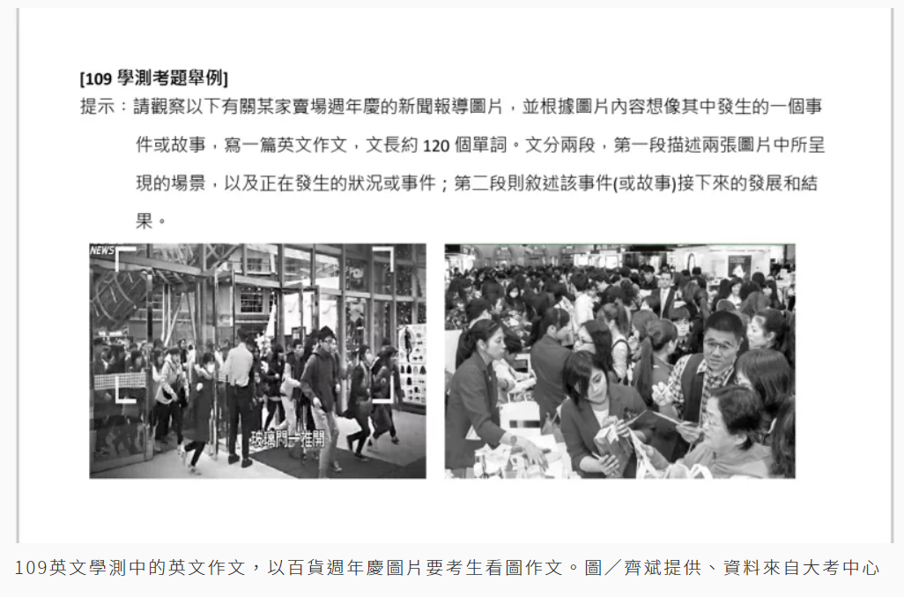
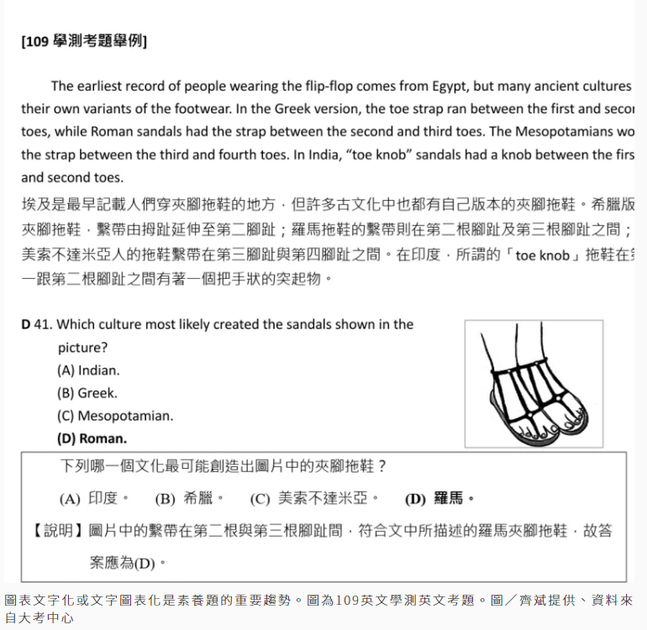

网址：https://udn.com/news/story/6925/5168041?from=udn-catelistnews_ch2

